Questão 1

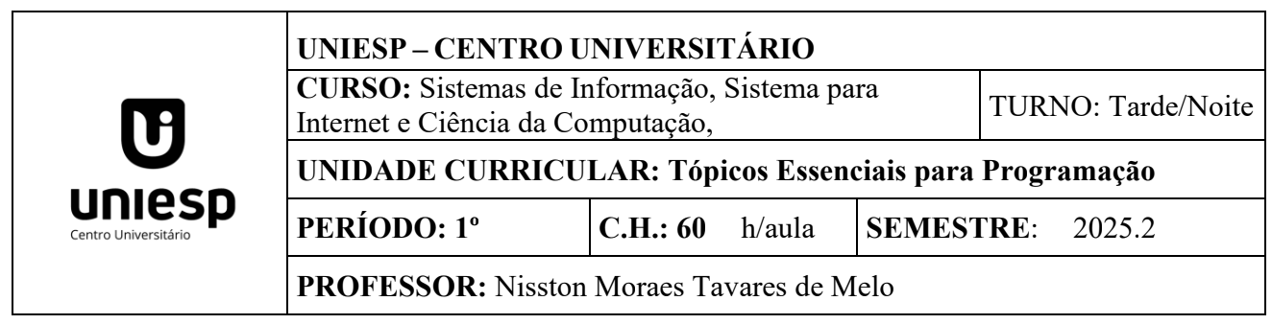

LISTA DE EXERCÍCIO – (Windows)

(dir, cls, help, cd, type, >, >>, tree, mkdir, rmdir, copy, ren, rename, move)

1. Você encontra-se na pasta “Documents”, quais os comandos necessários para criar a seguinte estrutura de pastas:

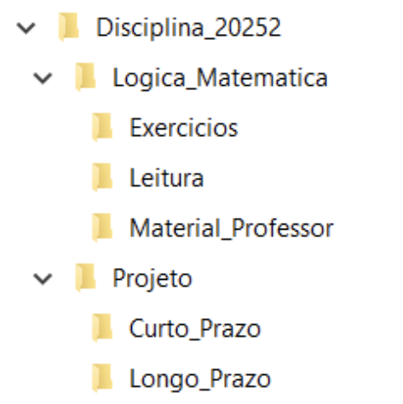  
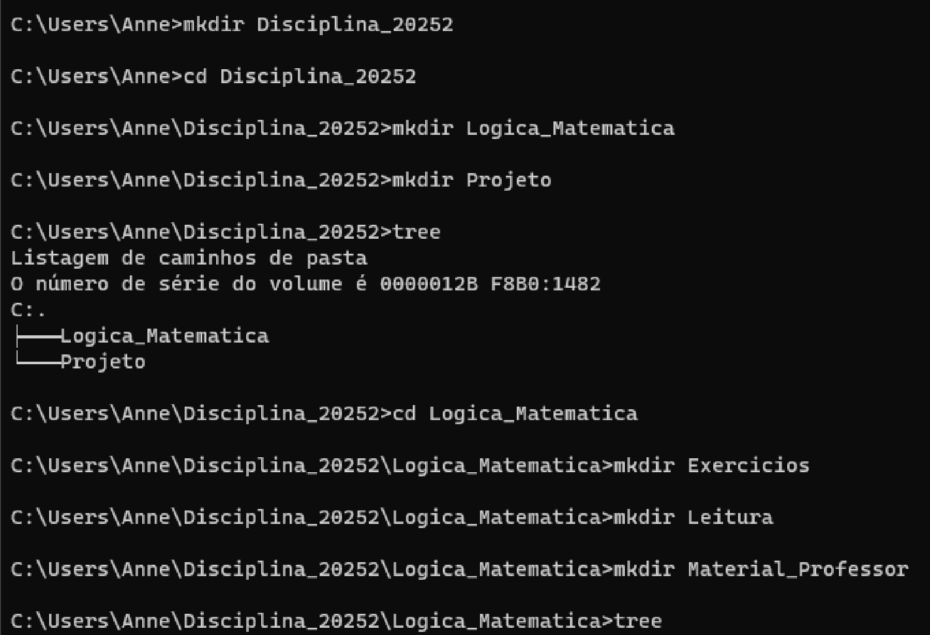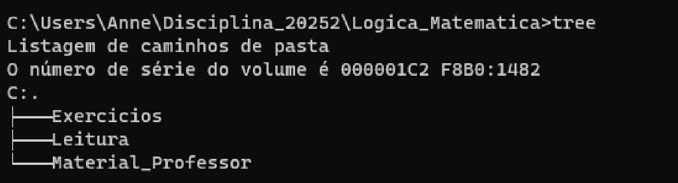

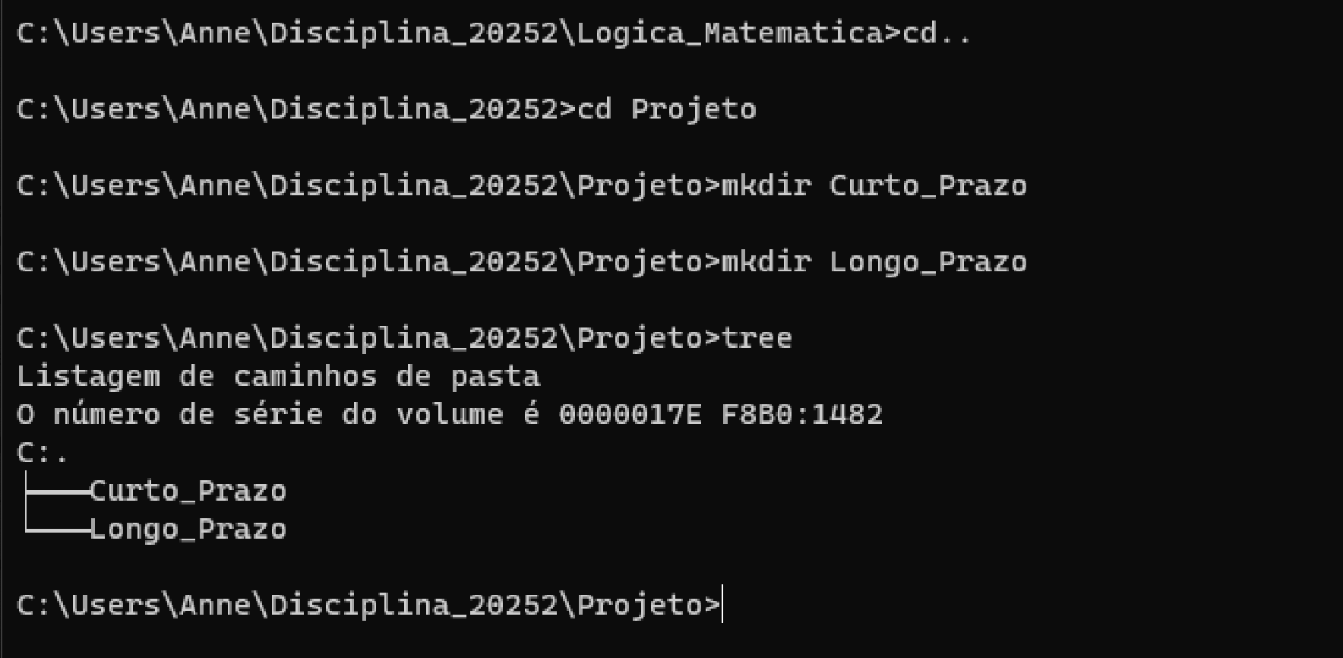

Demais questões

2. Qual é o seu prompt de comando agora?  
  


3. Qual o comando para limpar a tela?

R: 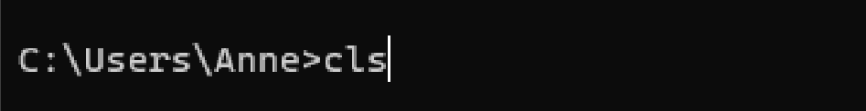

4. Qual o comando para exibir uma ajuda no Shell?

R: 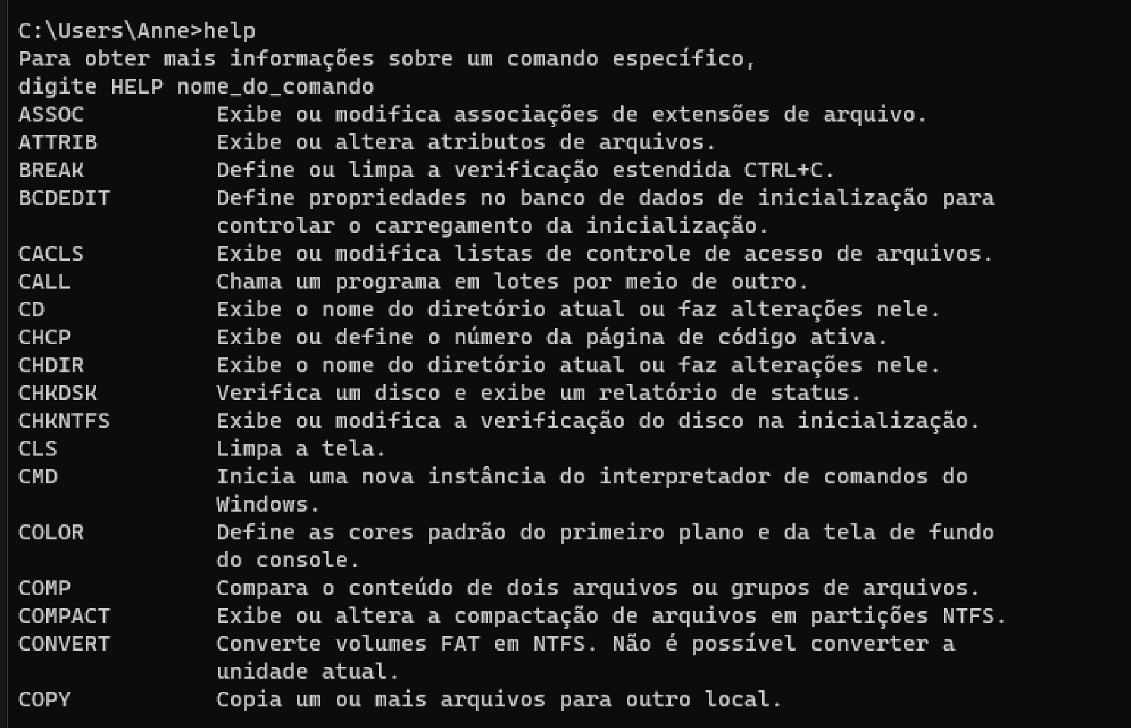

5. Qual o comando para exibir todos os parâmetros do comando “DIR”?

R: 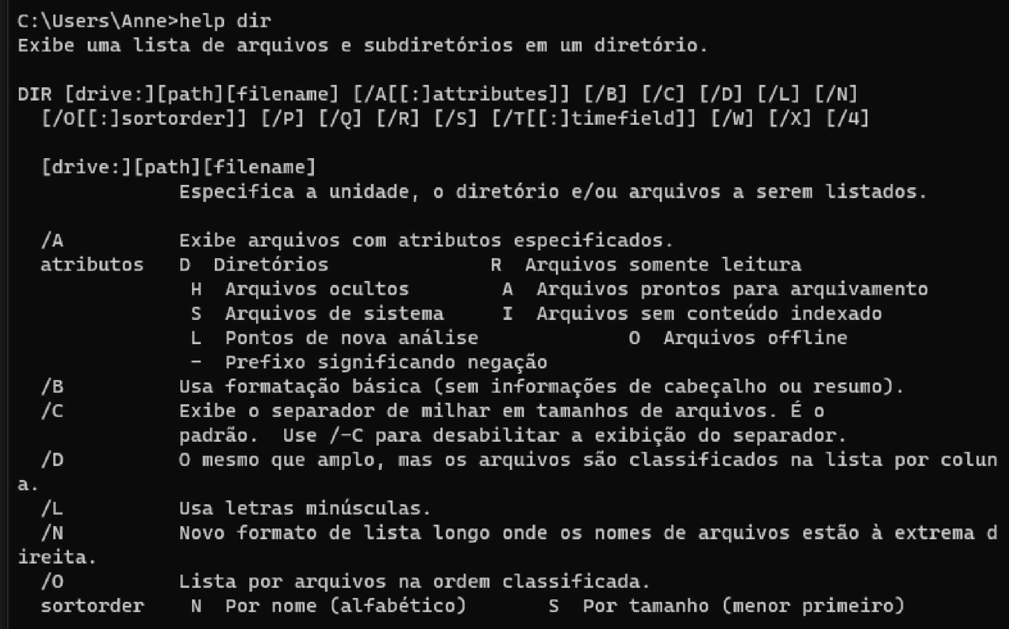

6. Qual o comando para entrar na pasta “Disciplina _20252”?

R: 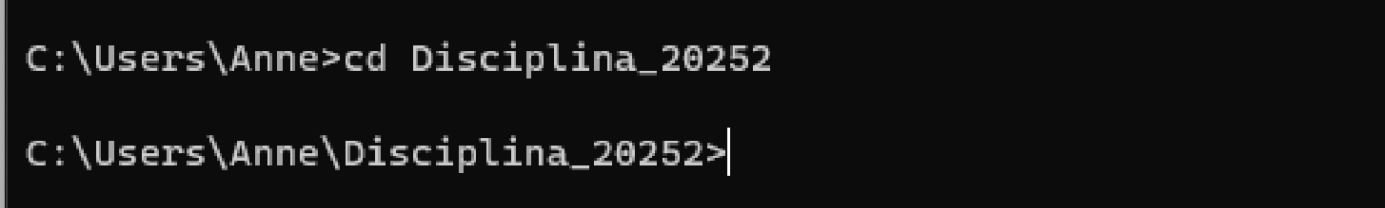

7. Qual é a tecla de atalho para exibir todos os comandos já realizados?

R: Seta para cima

8. Qual o comando para exibir todas as pastas que foram criadas a partir da pasta “Disciplina _20252”?  
  
R: 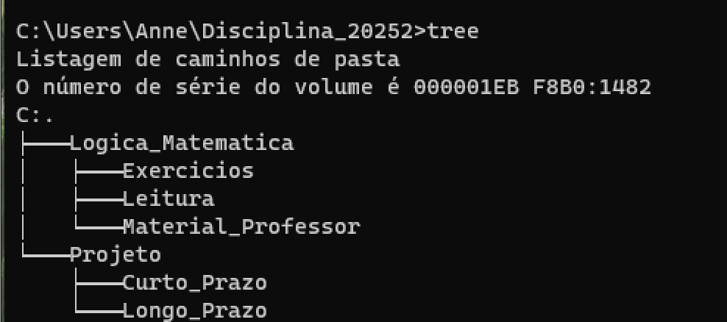

9. Qual o comando para exibir todas as pastas e arquivos que foram criadas a partir da pasta “Disciplina _20252”?

R: tree /f

10. Qual o comando para entrar na pasta “Logica_Matematica”?

R: 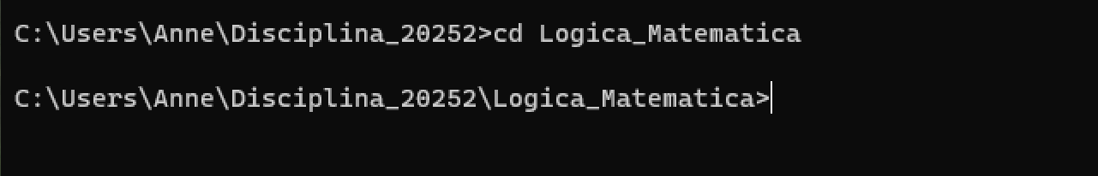

11. Qual o comando para sair da pasta “Logica_Matematica” e voltar para pasta “Documents”

R: 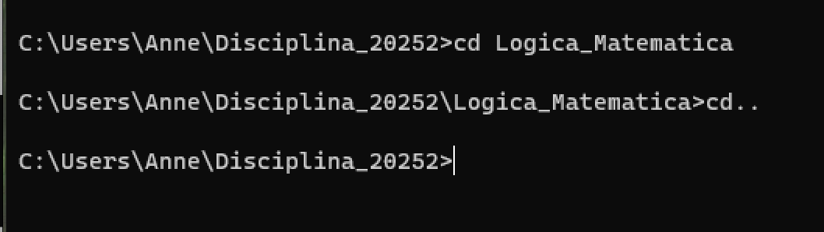

12. Qual o comando para excluir a pasta “Curto_Prazo”?

R: 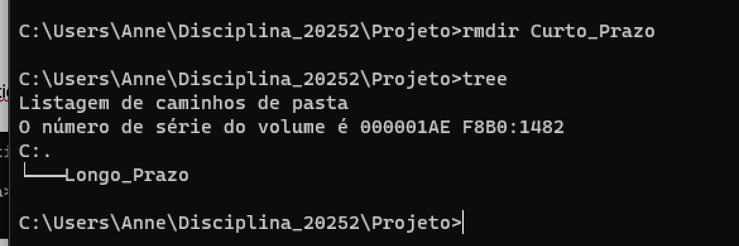

13. Qual o comando para voltar para a pasta “Documents”?  
R: 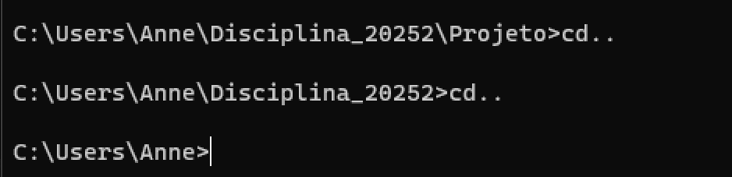

14. Qual o comando para exibir toda a estrutura de pasta existente na pasta “Projeto”?

R: 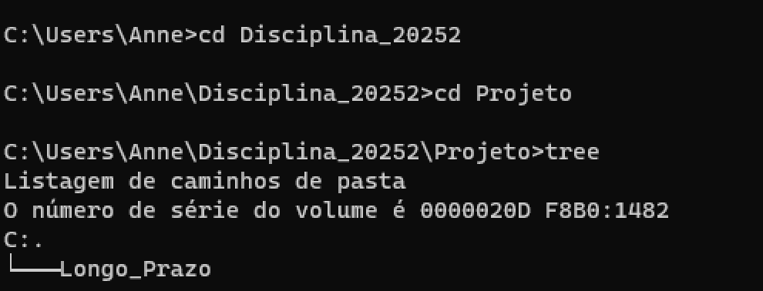

15. Qual o comando para excluir a pasta “Projeto” e todas as suas subpastas de maneira silenciosa?

R: 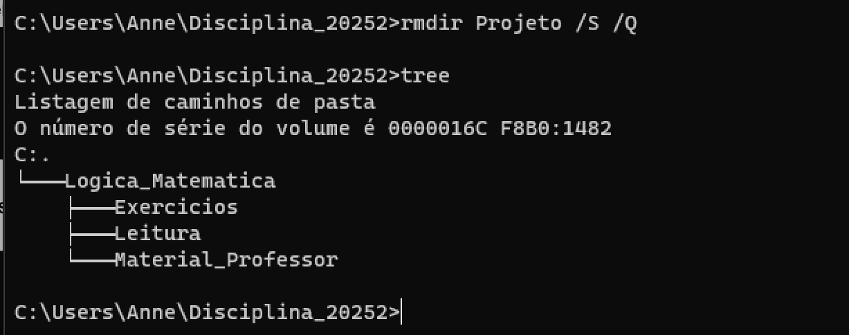

16. Qual o comando para excluir a pasta “Disciplina _20252” e todas as suas subpastas e arquivo de maneira silenciosa?

R: 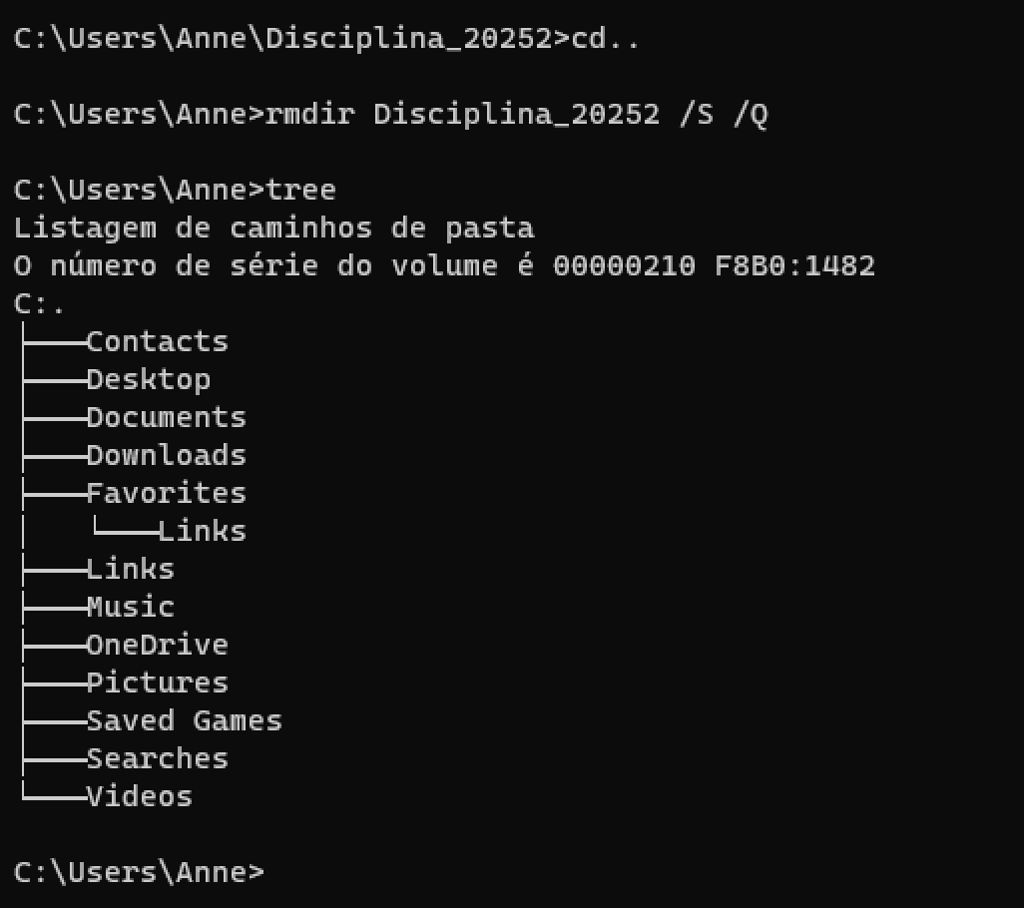

17. Qual o comando para sair do shell do Windows?

R: 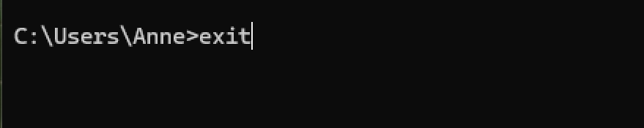

18. Qual a função do comando CD \?

R: Entrar num diretório

19. Qual a função do comando: “tree d:\ /f”?

R: Exibir pastas e arquivos do disco D

20. Qual a função do comando “tree \”?  
R: Exibe todas as pastas do diretório